Муниципальное образовательное учреждение
дополнительного образования Центр внешкольной работы
Малоярославецкого района Калужской области

Спортивно-техническое направление

Образовательная программа
«Олимпиец»

Автор:
Педагог дополнительного образования
Музалевская Н.И.

Малоярославец 2014

Сопроводительное письмо.
В Центре внешкольной работы и в 12 образовательных учреждениях нашего района скомплектованы объединения начального технического моделирования, курирует работу этих объединений методист высшей квалификационной категории Н.И. Музалевская.
Надежда Ивановна регулярно проводит семинары для учителей начальных классов и педагогов дополнительного образования по вопросам развития технического творчества в школах района, оказывает методическую помощь по вопросам организации работы объединений школьников по НТМ, разрабатывает методический материал, дает рекомендации по проведению школьных олимпиад по НТМ и оригами.
Музалевская Н.И. является дипломантом 1 областного конкурса педагогов дополнительного образования «Сердце отдаю детям», лауреатом областного конкурса авторских образовательных программ педагогов дополнительного образования, дипломантом 1 областного конкурса методических работ, активным членом методического объединения Центра внешкольной работы.
Авторская образовательная программа «Олимпиец» предназначена для занятий с детьми младшего школьного возраста начальным техническим моделированием. По этой программе работают все объединения Центра внешкольной работы и объединения НТМ в 12 образовательных учреждениях района. Программа является руководством для подготовки младших школьников к олимпиаде по НТМ, которая проводится в районе ежегодно с 1989 года.
Для проведения олимпиады готовится положение (Приложение 1), проводятся консультации, семинары для руководителей кружков НТМ и учителей начальных классов, готовившим команды школьников к олимпиаде.
Олимпиада включает в себя проведение теоретического и практического туров (Приложение 2), выставку детских работ технической направленности.
По итогам олимпиады готовится информация (Приложение 3) и приказ о награждении руководителей команд и вручение им сертификатов (Приложение 4).
Данный комплект методических материалов является примером обобщения и распространения опыта работы Н.И.Музалевской по развитию технического творчества и привлечению младших школьников к занятиям данным видом творчества, повышению качества образовательного процесса и проведению школьных и районных олимпиад и выставок по начальному техническому моделированию.

МУНИЦИПАЛЬНОЕ ОБРАЗОВАТЕЛЬНОЕ УЧРЕЖДЕНИЕ ДОПОЛНИТЕЛЬНОГО ОБРАЗОВАНИЯ ДЕТЕЙ
ЦЕНТР ВНЕШКОЛЬНОЙ РАБОТЫ МАЛОЯРОСЛАВЕЦКОГО РАЙОНА

СОГЛАСОВАНО УТВЕРЖДАЮ
Методический совет ЦВР Директор ЦВР
О.А. Жукова
___________________ ________________

АВТОРСКАЯ ДОПОЛНИТЕЛЬНАЯ ОБЩЕОБРАЗОВАТЕЛЬНАЯ ПРОГРАММА
ОБЪЕДИНЕНИЯ НАЧАЛЬНОГО ТЕХНИЧЕСКОГО МОДЕЛИРОВАНИЯ И ОРИГАМИ

«ОЛИМПИЕЦ»

Педагог дополнительного образования
высшей квалификационной категории
Надежда Ивановна Музалевская

Срок реализации программы: 1 год
Возраст учащихся: 7-10 лет
Программа рассчитана на 144 часа

г. Малоярославец
2005 год
ПОЯСНИТЕЛЬНАЯ ЗАПИСКА
Программа «Олимпиец» предназначена для привлечения детей младшего школьного возраста к занятиям начальным техническим моделированием (НТМ) и оригами. Она способствует развитию творческих способностей детей и позволяет подготовить детей к участию в школьных и районных олимпиадах и выставках по НТМ и оригами.
Цель программы:
- Привлечь детей к занятиям НТМ и оригами.
- Выявить и развить способности детей к моделированию, конструированию, оригами.
- Изучить основные темы НТМ и оригами.
- Научить самостоятельно моделировать и самостоятельно конструировать (НТМ) и самостоятельно складывать игрушки по схемам (оригами).
- Подготовить команду для участия в районной олимпиаде по НТМ.
Задачи
В обучении:
- Дать теоретические знания и практические навыки, необходимые для участия в соревнованиях.
- Научить детей моделировать по шаблонам и образцу, по разверткам.
- Научить детей конструировать самостоятельно несложные игрушки.
- Развить аккуратность, фантазию, логическое мышление.
В развитии:
- Повысить уровень интеллекта и психологических возможностей детей через развитие образного мышления, пространственного воображения, творческой активности, внимательности, усидчивости, аккуратности, целеустремленности, уверенности в себе, логического мышления, самоконтроля.
В воспитании:
1. Повысить культуру поведения и общения в коллективе.
2. Повысить коммуникабельность.
3. Добиться взаимоуважения, взаимопомощи, умения работать коллективно.
Программа включает в себя основные темы НТМ и основы оригами. Педагог может работать по этой же программе, меняя практические здания, и в случае, когда дети продолжают заниматься в кружке 2-ой год.
Программа рассчитана на 1 год (144 часа).Возраст детей 7-10 лет. Режим занятий: 2 раза в неделю по 2 часа.

ОСНОВНЫЕ ПЕДАГОГИЧЕСКИЕ ПРИНЦИПЫ ПРОГРАММЫ
1. Развитие патриотических чувств ребенка (умение делать трудные игрушки, чтобы достойно представить свою школу на выставке, олимпиаде).
2. Творческое руководство педагога, направляющее деятельность детей и учитывающее их интересы.
МАТЕРИАЛЬНО-ТЕХНИЧЕСКОЕ ОБЕСПЕЧЕНИЕ ПРОГРАММЫ
- Помещение хорошо освещенное.
- Мебель (столы и стулья).
Материалы:
- Картон белый и цветной.
- Бумага белая и цветная.
- Бумага для оригами.
- Линейки.
- Циркули.
- Карандаши простые.
- Ножницы.
- Ластики.
- Скрепки канцелярские.
- Клей.
- Фломастеры.
- Тематическая литература.

ОЖИДАЕМЫЕ РЕЗУЛЬТАТЫ В НТМ
В конце года ребенок умеет самостоятельно моделировать игрушки средней сложности и конструировать несложные игрушки или их элементы.
После прохождения каждой темы ребенок владеет специальными терминами, принятыми в НТМ, имеет практические навыки, позволяющие изготавливать игрушки данной темы.

ОЖИДАЕМЫЕ РЕЗУЛЬТАТЫ В ОРИГАМИ
В конце года ребенок знает условные знаки; умеет складывать базовые формы; владеет основными приемами складывания; складывает самостоятельно по схемам легкие игрушки.
ОЖИДАЕМЫЕ РЕЗУЛЬТАТЫ В ВОСПИТАНИИ
Создание доброжелательного творческого коллектива.
ЭТАПЫ ПЕДАГОГИЧЕСКОГО КОНТРОЛЯ В НТМ
 | Какие знания, умения, навыки контролируем | Способы контроля | Сроки
1. | Практические навыки в изготовлении игрушек по данной теме. | Педагогом индивидуально. | На каждом занятии в процессе изготовления игрушек по результату.
2. | Теоретические знания технологии изготовления игрушек данной темы. | Педагогом индивидуально. | На каждом занятии в процессе изготовления игрушек по результату.
3. | Общие теоретические знания, полученные в курсе НТМ. | Кружковые олимпиады, викторины. | В течение года.
4. | Навыки самостоятельного моделирования. | Педагогом индивидуальным наблюдением за ребенком. Контрольные работы. | В течение года на каждом занятии.
5. | Навыки самостоятельного конструирования (творческая активность, целеустремленность, уверенность в себе) | Конкурсы «Фантазия». Кружковые олимпиады. Самостоятельное конструирование под наблюдением педагога. | В течение года.
6. | Выполнение качественных работ определенного уровня сложности. | Участие в выставках. | В течение года.

ЭТАПЫ ПЕДАГОГИЧЕСКОГО КОНТРОЛЯ В ОРИГАМИ
 | Какие знания, умения, навыки контролируем | Способы контроля | Сроки
1. | Умение следовать устным инструкциям учителя при выполнении легких гибов. | Фронтально. | На каждом занятии после выполнения гиба.
2. | Умение следовать устным инструкциям учителя при выполнении сложных на данном этапе обучения гибов. | Педагогом индивидуально. | На каждом занятии после выполнения каждого гиба.
3. | Азбука оригами. | Олимпиады. Самостоятельное складывание. Зачеты. | В течение года.
4. | Международные условные знаки. | Опросы, тренинги, работа с карточками, решение задач, зачеты. | В течение года.
5. | Базовые формы. | Зачеты, контрольное складывание, самостоятельное складывание. | В течение года.
6. | Чтение схем (внимательность). | Самостоятельное складывание, решение задач, малые олимпиады. | В течение года.
7. | Самостоятельное складывание (внимательность, аккуратность, сообразительность). | Самостоятельное складывание по схемам. Самостоятельное складывание по сеткам. Зачеты, олимпиады. | В течение года.
8. | Умение качественно выполнять работы (аккуратность). | Участие в выставках (кружковых, школьных, городских, районных, областных, региональных, международных). | В течение года.
9. | Творчество и фантазия. | Изготовление творческих работ. Участие в выставках. | В течение года.

УЧЕБНО-ТЕМАТИЧЕСКИЙ ПЛАН

№ | Тема | Часы
№ | Тема | Теория | Практика
1. | Введение | 4 | 4
2. | НТМ | 15 | 79
2.1. | Теория НТМ | 4 | 4
2.2. | Аппликация | 1 | 7
2.3. | Бумагопластика | 1 | 5
2.4. | Авиамоделирование | 1 | 15
2.5. | Автомоделирование и автоконструирование | 3 | 9
2.6. | Космическое моделирование | 1 | 3
2.7. | Моделирование кораблей | 1 | 3
2.8. | Конструирование и моделирование объемных игрушек | 2 | 28
2.9. | Игры и соревнования в НТМ | 1 | 5
3. | Оригами | 8 | 32
3.1. | Азбука оригами | 6 | 6
3.2. | Практическое оригами |  | 15
3.3. | Игровое оригами |  | 8
3.4. | История оригами | 1,5
3.5. | Игры и соревнования в оригами | 0,5 | 3
4. | Заключительные занятия | 1 | 1
 |  | 28 | 116
 | Всего: 144 часа

ПРОГРАММА ЗАНЯТИЙ
1. Введение (8 часов)
1.1. Организационное занятие. Запись в кружок. Знакомство. Планы на год. Техника безопасности. Пробные работы.
1.2. Материалы и инструменты. Технология работы с бумагой, картоном и другими материалами.
1.3. Геометрические понятия и графические знания.
2. НТМ (94 часа)
2.1. Теория НТМ (8 часов)
(Тема изучается во время прохождения других тем в течение года).
Материалы и их свойства (дерево, бумага, металл, клей).
Инструменты (столярные, слесарные, для работы с бумагой и картоном и др.).
Технические загадки, ребусы, кроссворды.
Олимпиады. Викторины. Зачеты.

2.2. Аппликация (8 часов)
2.2.1. Изготовление игрушек по образцу с использованием шаблонов.
2.2.2. Аппликация в оформлении работы.
2.3. Бумагопластика (6 часов)
2.3.1. Приемы бумагопластики в оформлении работ.
2.3.2. Изготовление объемных игрушек с использованием приемов бумагопластики.
2.4. Авиамоделирование (16 часов)
2.4.1. Изготовление планеров на планке по шаблонам.
2.4.2. Изготовление бумажных самолетов по шаблонам с использованием осевой симметрии.
2.4.3. Изготовление бумажных самолетов по разверткам.
3.4.4. Изготовление самолетов с использованием картона.
2.4.5. Полеты (пробные запуски и соревнования планеров и самолетов).

2.5. Автомоделирование и автоконструирование (12 часов)
2.5.1. Изготовление автомобиля по разверткам.
2.5.2. Изготовление автомобиля по шаблонам и образцу.
2.5.3. Конструирование автомобиля из спичечных коробок.
2..5.4. Конструирование автомобиля из бумаги и картона по собственному замыслу.

2.6. Космическое моделирование (4 часа)
2.6.1. Изготовление ракет.
2.6.2. Конструирование космических аппаратов.

2.7. Моделирование кораблей (4 часа)
2.7.1. Изготовление кораблей по разверткам или по шаблонам и образцу.

2.8. Конструирование и моделирование объемных игрушек (30 часов)
2.8.1. Изготовление объемных игрушек по шаблонам и разверткам.
2.8.2. Конструирование игрушек с самостоятельным вычерчиванием деталей и разверток.
2.8.3. Конструирование роботов.
2.8.4. Изготовление выставочных работ.

  - Игры и соревнования в НТМ (6 часов)
(Тема проходится в течение года)
    - Отрабатывание навыков запуска самолетов.
    - Отрабатывание навыков запуска ракет.
    - Отрабатывание навыков запуска автомобилей.

3. Оригами (40 часов)
3.1. Азбука оригами (12 часов)
3.1.1. Международные условия знаки.
3.1.2. Основные приемы складывания.
3.1.3. Базовые формы.
3.2. Практическое оригами. (15 часов)
3.2.1. Складывание по схемам.
3..2.2. Контрольное складывание.
3.3. Игровое оригами (8 часов)
3.3.1. Складывание самолетов.
3.3.2. Складывание игрушек для соревнований.
3.3.3. Складывание двигающихся игрушек.

3.4. История оригами (1,5 часа)
(Тема изучается в течении года во время прохождения других тем)
    - История возникновения и развития оригами.
    - Знаменитые оригамисты мира.
    - Центры оригами.
    - Новости оригами.
  - Игры и соревнования в оригами (3,5 часа)
(Тема проходится во время прохождения других тем в течение года).
    - Приобретение навыков запуска самолетов.
3.5.2. Приобретение навыков управления двигающимися игрушками.
4. Заключительное занятие. Подведение итогов.

СПИСОК ЛИТЕРАТУРЫ

- С. Афонькин, Е. Афонькина «Уроки оригами в школе и дома» М, «Аким», 1995 г.
- Сборник лучших моделей из бумаги, опубликованных в журнале «Оригами». Искусство складывания из бумаги в 1996-97 гг. М, «Аким», 2001 г.
- С. Соколова «Азбука оригами» М, ЭКСПО; СПб, Домино, 2004 г.
- А.П. Журавлева, Л.А. Болтина «Начальное техническое моделирование» М, «Просвещение», 1982 г.
- Г.И. Перевертень «Техническое творчество в начальных классах» М, «Просвещение», 1988 г.

Приложение 1
ПОЛОЖЕНИЕ
о 23 районной олимпиаде и выставке младших школьников по начальному техническому моделированию
Цель олимпиады:
- Привлечь младших школьников к занятиям начальным техническим моделированием.
- Развить интерес к творческой деятельности, изобретательность.
- Способствовать формированию умения самостоятельно решать вопросы конструирования простейших технических объектов.
- Расширить сеть технических кружков в школах района.
- Выявить победителей среди участников олимпиады.
- Отобрать самых результативных участников для участия в областной олимпиаде по НТМ.
Порядок проведения:
1 этап – школьная олимпиада, в которой принимают участие все желающие дети не старше 2003 года рождения.
2 этап – районная олимпиада, где участвуют победители школьных олимпиад (команда из 3 человек).
23 районная олимпиада будет проводиться 9 февраля 2013 года в Центре внешкольной работы г. Малоярославца.
Начало олимпиады в 9.30.

Программа:
- Регистрация команд.
- Представление работ на выставку.
- Знакомство команд (команда представляет эмблему и девиз).
- Теоретический тур, где проверяется знание инструмента, материалов, умение решать технические кроссворды и загадки (командный зачёт).
Каждому участнику выдается личное теоретическое задание.
- Практическая часть:
А) Конкурс авиамоделирование (командный зачёт).
Изготовление модели самолета из ватмана с использованием шаблонов и чертежей. Оформление фломастерами.
Б) Конкурс «АВТОконструирование» (личный зачёт).
Изготовление модели автомобиля из ватмана и картона, Базовая деталь автомобиля изготавливается по шаблону, а остальные детали автомобиля конструируются, вычерчиваются и изготавливаются самостоятельно. Оформление фломастерами.
6. Соревнования авиамоделей на дальность полета. Запуск с руки.(командный зачёт)
7.Посещение выставки технического творчества.
8.Подведение итогов. Награждение.
В каждом конкурсе каждый участник самостоятельно делает личную модель.
Руководство и организация:
Руководство олимпиадой, ее подготовку и проведение осуществляет районный оргкомитет, состоящий из педагогов и методистов ЦВР.
Участники олимпиады:
Каждая школа представляет одну команду. Состав команды – трое учащихся не старше 2003 года рождения, занимающихся техническим творчеством в кружках или самостоятельно. Руководитель команды должен иметь именную заявку, протокол проведения школьной олимпиады, свидетельство о рождении на каждого участника олимпиады.
Результаты участников, не имеющих свидетельства о рождении, при подведении итогов не учитываются. Результаты участников, старше 2003 года рождения при подведении итогов не учитываются.
Каждый участник должен иметь набор фломастеров для оформления моделей, простой карандаш, линейку, угольник, клей, ножницы, циркуль, кисточку для клея, ткань (вытирать клей), ластик.
Команда представляет девиз.
Районная выставка технического творчества младших школьников будет проходить по следующим разделам:
- Автомоделирование.
- Авиамоделирование.
- Робототехника.
- Космическое моделирование.
- Техническая игрушка.
В выставке принимают участие все желающие дети – учащиеся начальных классов школ района.
Каждая работа должна иметь этикетку, в которой должно быть указано:
- Название работы.
- Номинация (АВТО, АВИА, робот, космос, игрушка техническая).
- Фамилия, имя автора (полностью).
- Возраст, класс.
- Школа.
- ФИО руководителя (полностью).
Школа представляет не менее 3-х работ, относящихся к любому разделу выставки.
Работы, занявшие призовые места, будут представлены на областную выставку НТМ (при согласии автора и руководителя команды) и выставку «Дети, техника, творчество»).
Подведение итогов и награждение:
- Командные места в олимпиаде определяются по сумме баллов всех членов команды в обязательных конкурсах (теоретический тур, конкурс авиамоделирования, соревнования на дальность полёта модели).
- Места в личном зачете определяются по наибольшей сумме баллов, полученных участником, в каждом конкурсе отдельно.
- Команды, занявшие 1, 2 и 3 места, награждаются дипломами соответствующих степеней.
- Участники, занявшие призовые места (1, 2, 3) в личном зачете, награждаются грамотами и подарками.
- Участники, представившие лучшие экспонаты на выставку, награждаются грамотами и подарками.
В каждом разделе выставки присуждаются 1, 2 и 3 места - при наличии работ соответствующего качества (аккуратность, творческая фантазия, художественный вкус и т.д.).
- Тренер команды – победительницы, награждается грамотой.
- Командам выдается свидетельство об участии в олимпиаде.
- Анализ результативности детей – участников олимпиады по всем конкурсам проводится до 25 февраля 2013 года и включается в информацию о результатах районной олимпиады.
- Состав сборной команды Малоярославецкого района утверждается до 25 февраля 2013 года и включается в информацию о результатах районной олимпиады.

Семинар по вопросам подготовки и проведения школьных и районной олимпиады и выставки по НТМ будет проводиться в Центре внешкольной работы 7 ноября 2012 года в 9.00 часов.

Консультацию и методическую помощь по проведению школьной олимпиады по НТМ и подготовке команды к районной олимпиаде по НТМ можно получить у Музалевской Н.И. в Центре внешкольной работы г. Малоярославца.

Исполнитель: методист ЦВР по техническому творчеству
Музалевская Н.И.
тел: 2-27-99

Приложение 2

Технология изготовления самолёта.

- Крыло самолёта изготавливается из картона, остальные детали из чертёжной бумаги. Шаблоны изготавливаются из плотного картона. Все линии и надписи должны быть указаны на шаблонах (см. лист шаблонов).

- Для изготовления фюзеляжа отгибается полоса, на которой свободно размещается шаблон фюзеляжа. Линия сгиба, указанная на шаблоне, совмещается со сгибом листа. Обводится шаблон, делаются дополнительные построения, используя линейку. Вырезается фюзеляж (Бумага согнута вдвойне). Сравни готовый фюзеляж с листом развёрток. Отгибаются клапаны для приклеивания крыла и стабилизатора. Аналогично выполняются Груз 1 и Груз 2 (см. лист развёрток) Для изготовления киля вырезаются 2 одинаковые детали. На картоне обводится крыло, намечаются необходимые линии: линии приклеивания крыла к фюзеляжу и линия сгиба крыла. Симметрично достраивается линия сгиба крыла с другой стороны (можно, измеряя размеры при помощи линейки; можно, перенося размеры при помощи циркуля). По линейке чертятся все необходимые линии (см. лист развёрток). Отгибаются концы крыла. Линии сгиба предварительно продавливаются ножницами или циркулем по линейке.

- Две детали киля склеиваем друг с другом.

- На фюзеляж наклеиваем груз 1.

- На фюзеляж наклеиваем груз 2 (он располагается на грузе 1).

- Вклеиваем киль.

- Приклеиваем крыло, совмещая клапаны фюзеляжа с линиями приклейки крыла.

- Склеиваем нос.

- Оформляем самолёт фломастерами.

- Самолёт готов.

- При запуске нос самолёта можно утяжелять двумя канцелярскими
скрепками (28 мм).

- Рекорд в полётах 11м 60 см (Лихачёв Алёша 1 кл.)

Список литературы:

- А.М. Ермаков «Простейшие авиамодели» «Просвещение», Москва 1989 г.
- В.Л. Фетцер «Авиация в моделях» «Удмуртия», Ижевск 1992 г.

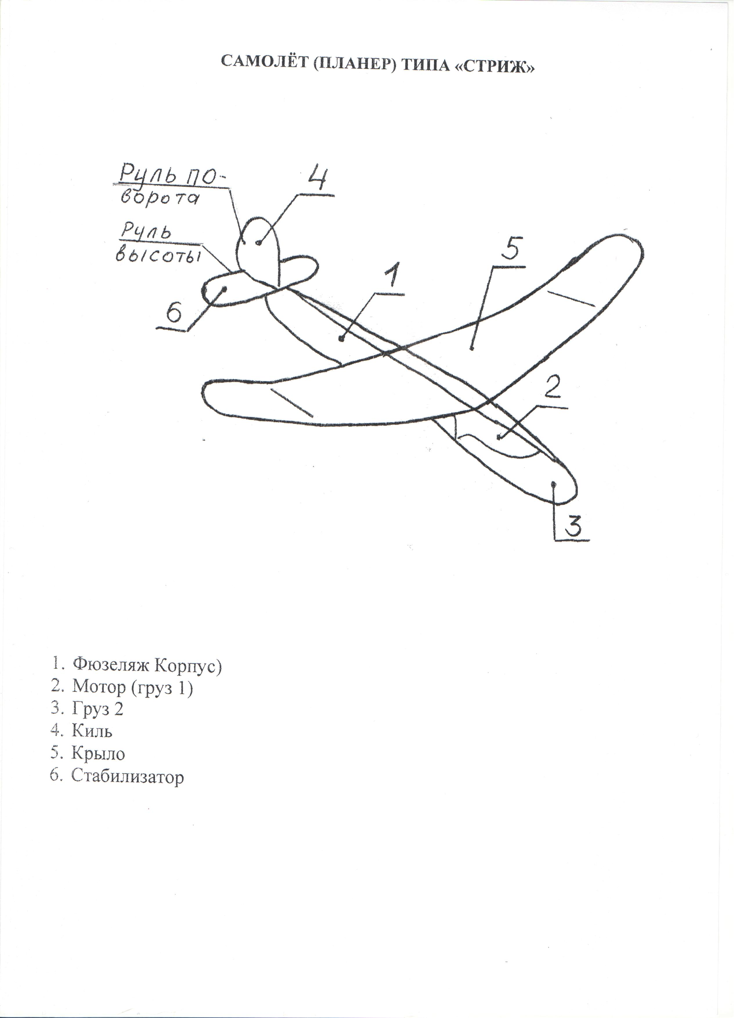

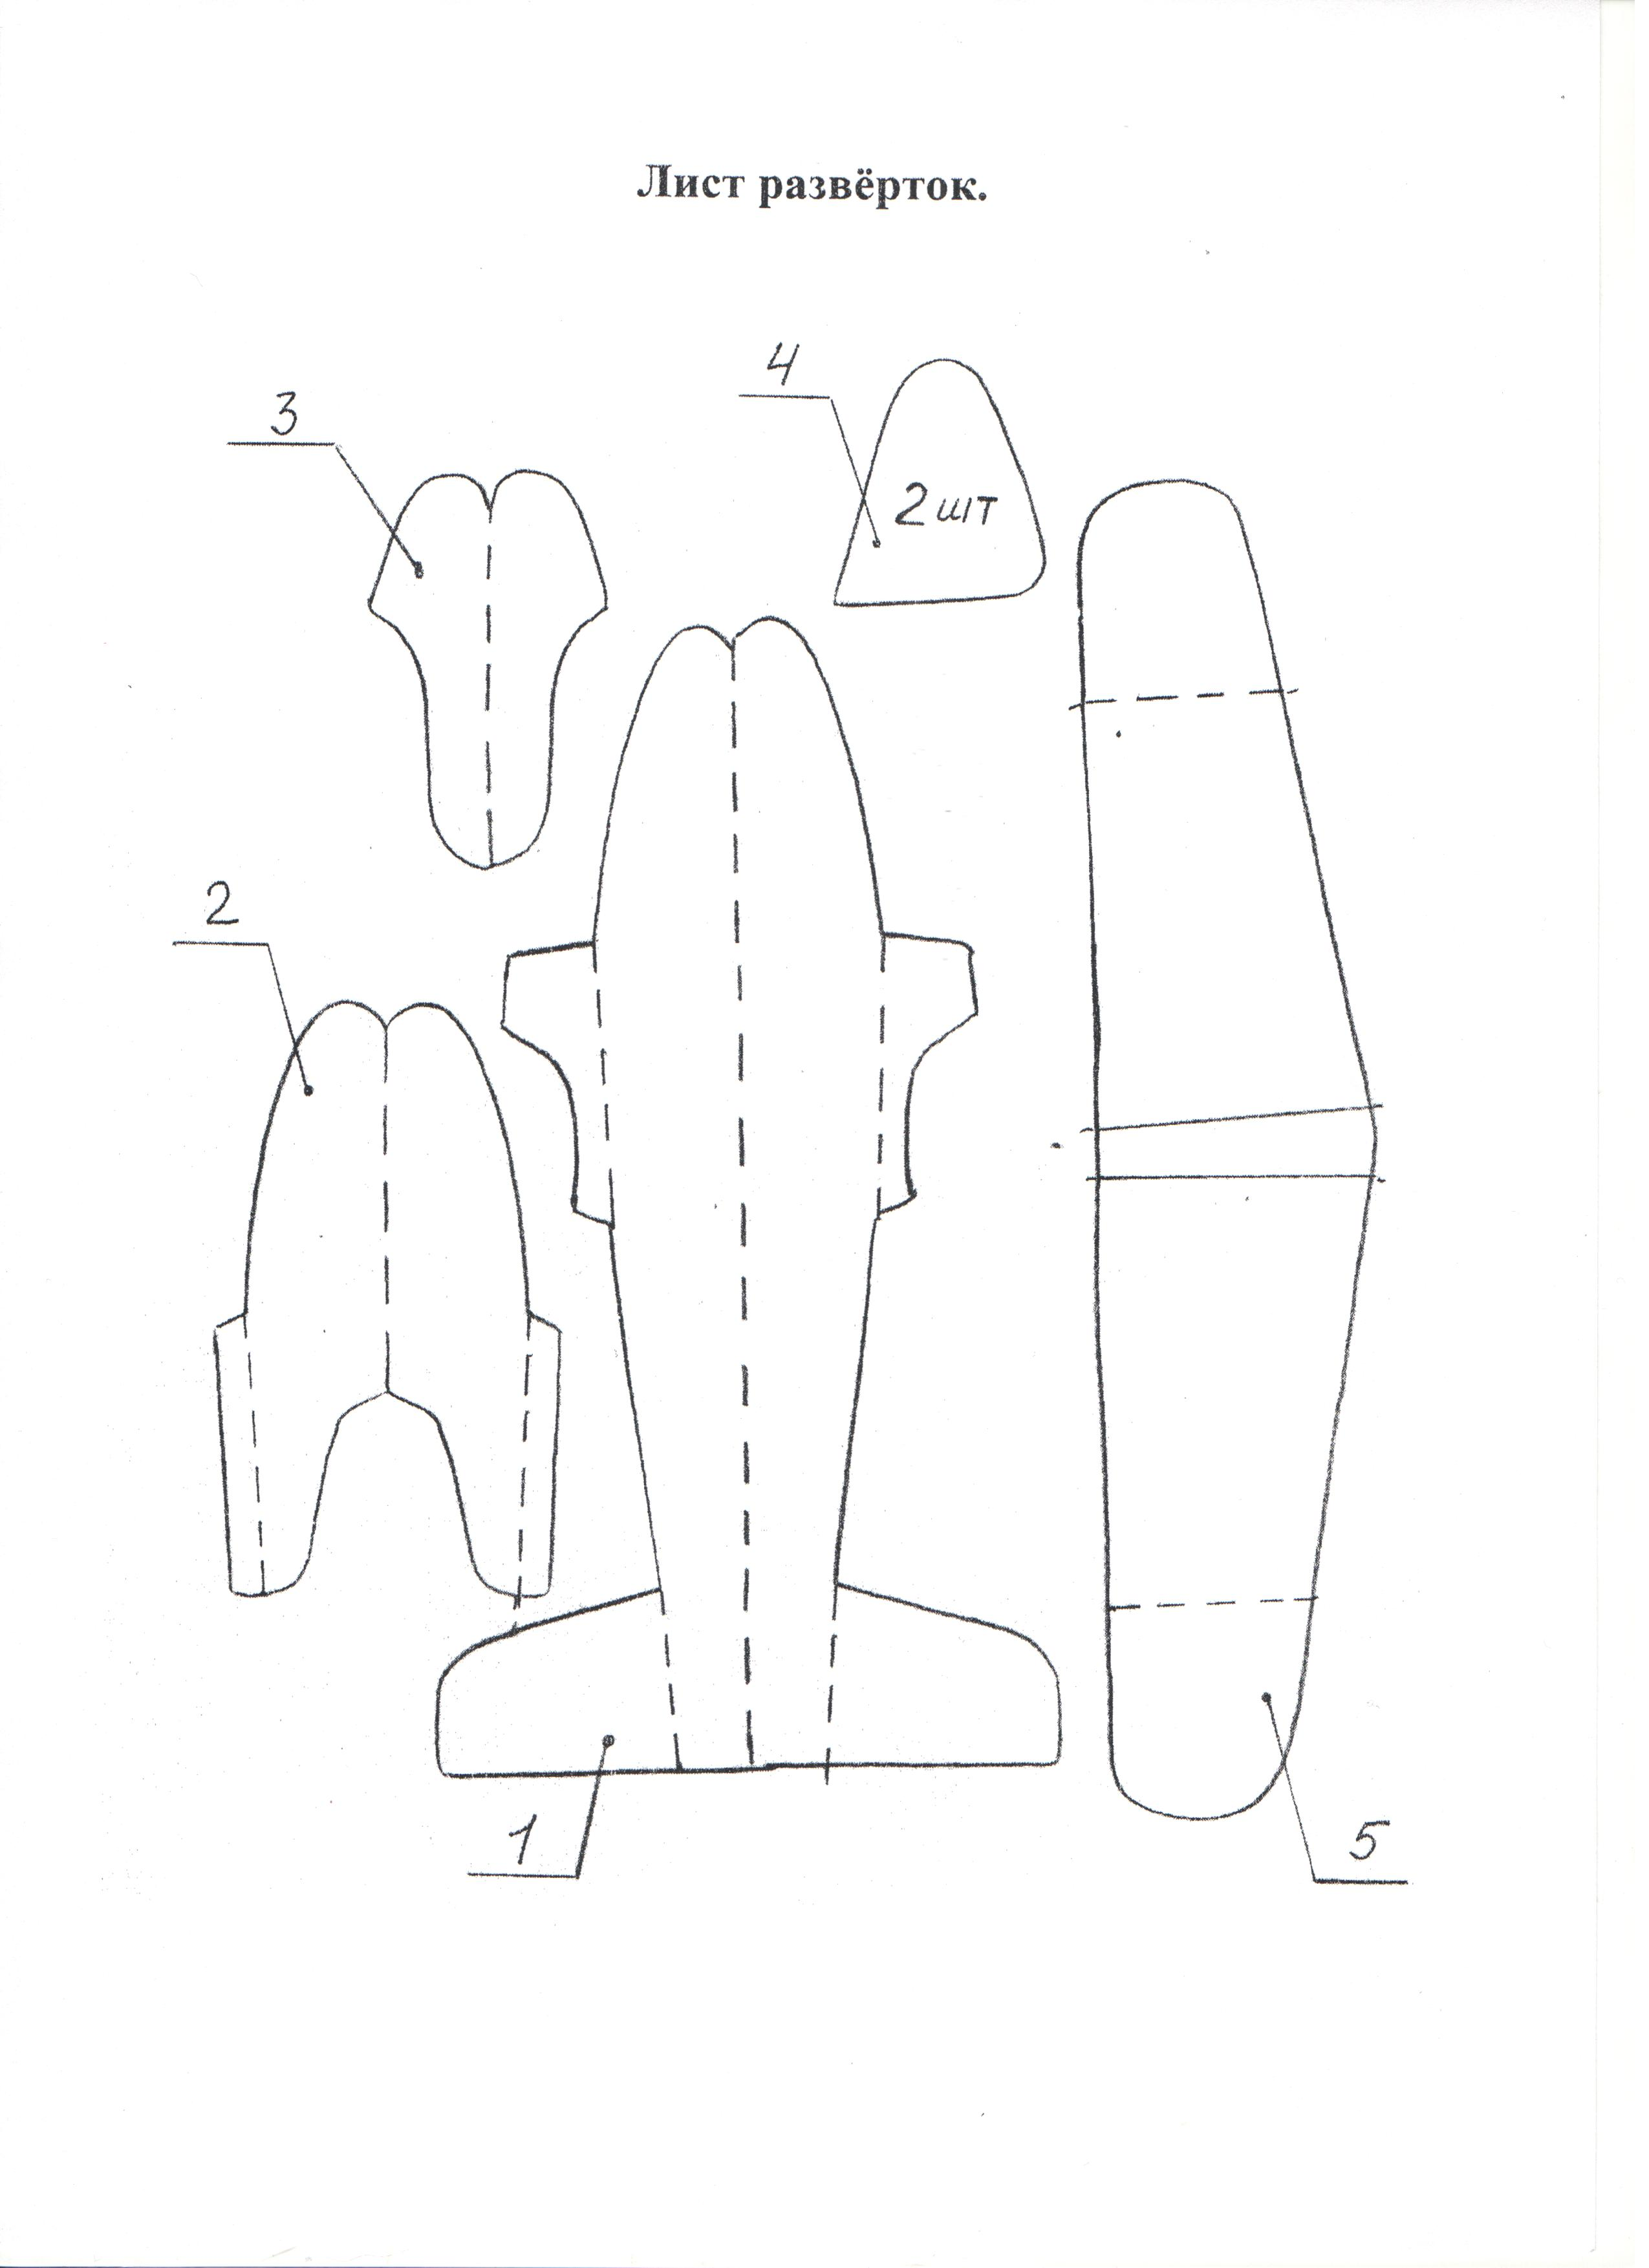

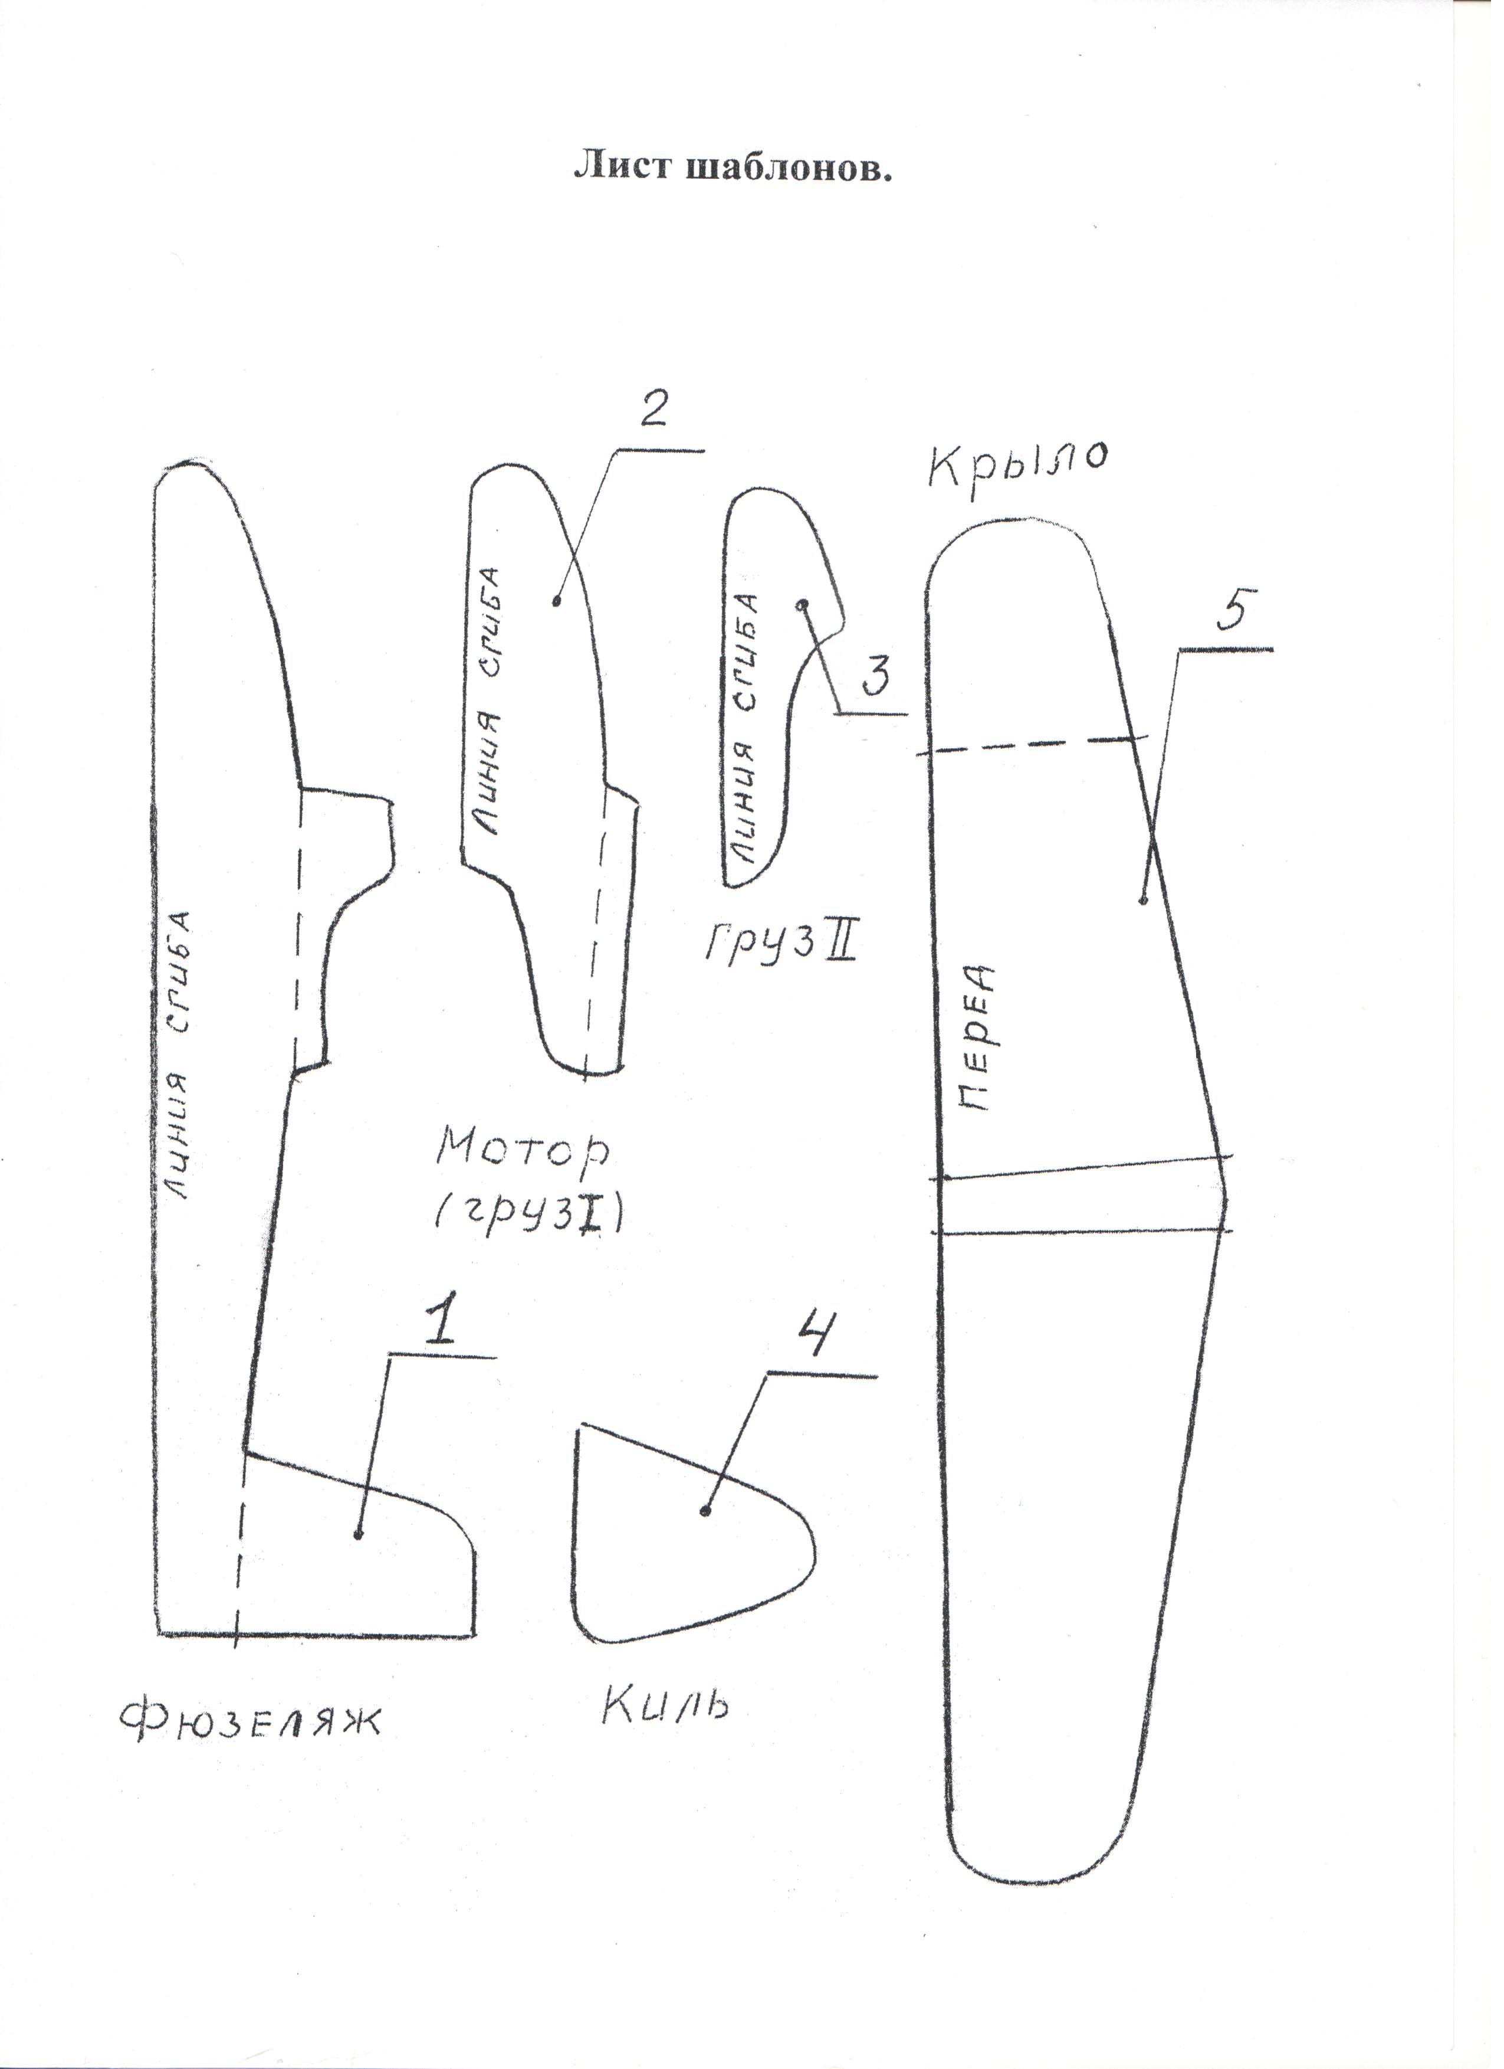

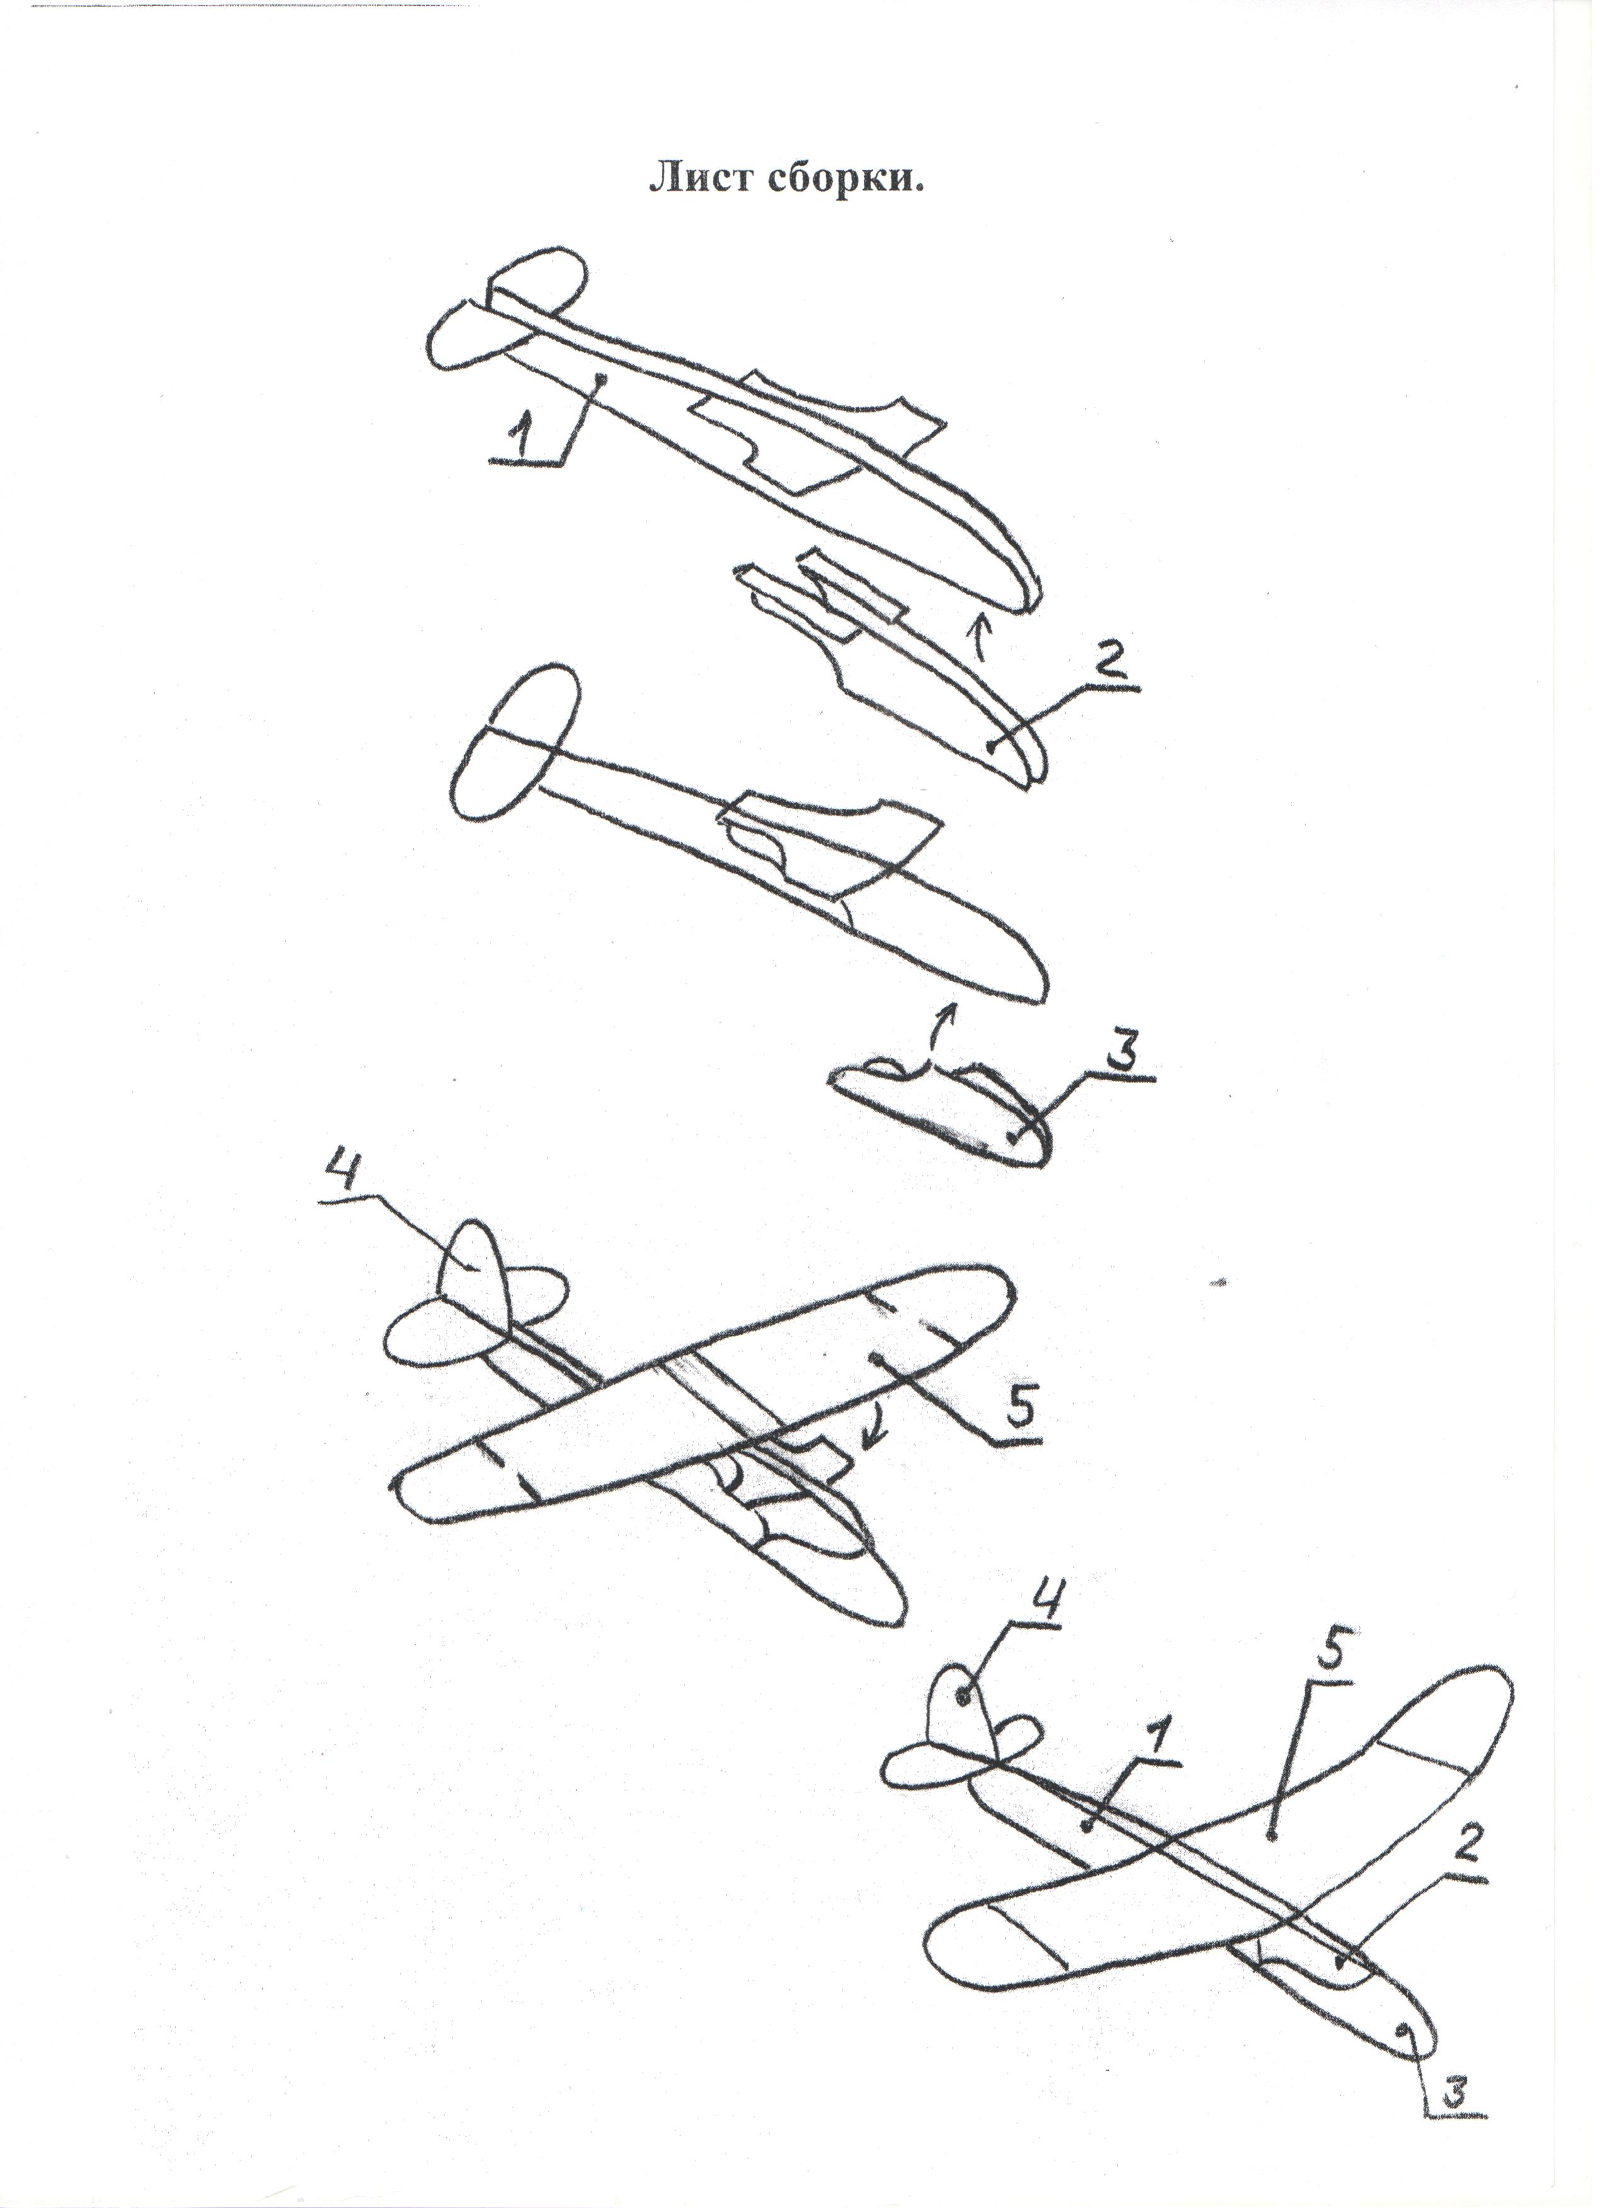

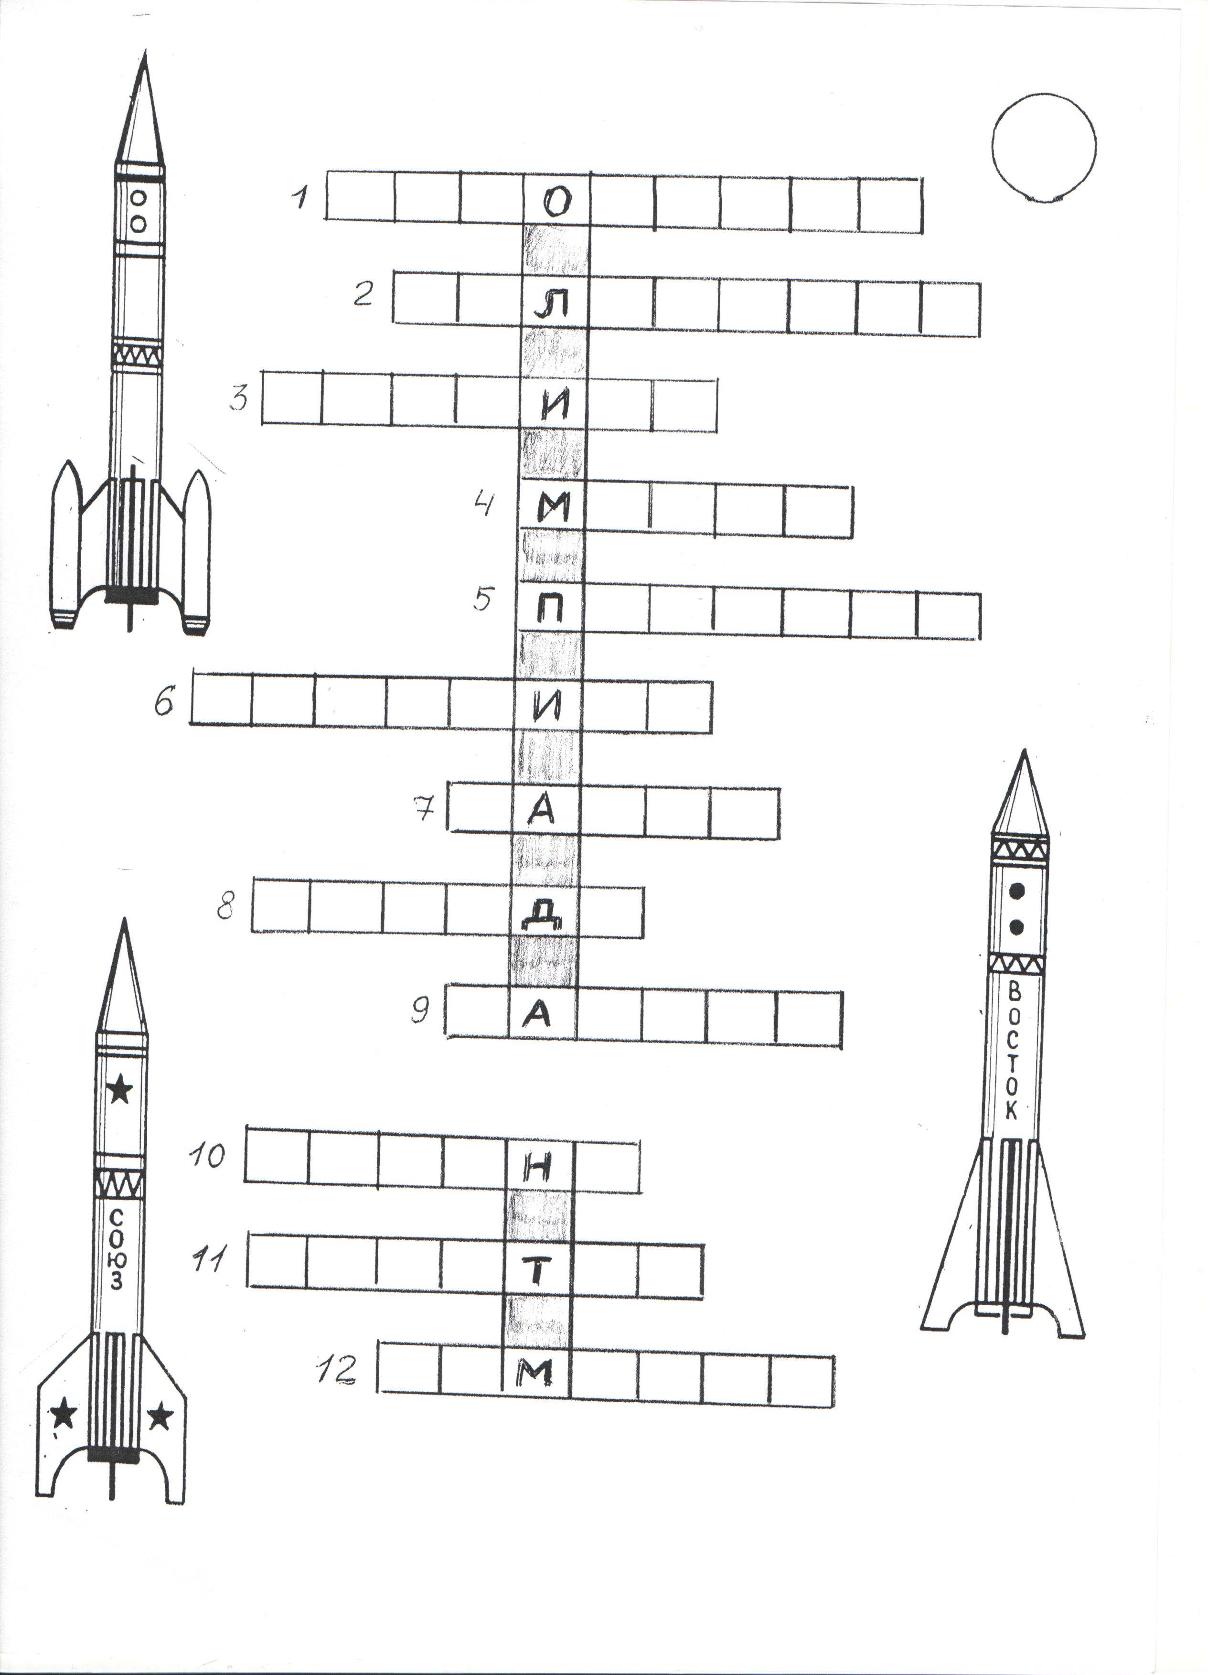

Загадки к кроссворду «Олимпиада НТМ»
1. Бегу при помощи двух ног,  Пока сидит на мне ездок.  Мои рога в его руках,  А быстрота в его ногах.  Устойчив я лишь на бегу,  Стоять секунды не могу. | 9. Они бывают разные –  Зеленые и красные.  Они по рельсам вдоль бегут,  Везде встречают их и ждут.
2. Там, где строят новый дом,  Ходит воин со щитом.  Где пройдет он, станет гладко,  Будет ровная площадка. | 10. Пьет бензин, как молоко,  Может бегать далеко.  Возит грузы и людей.  Ты знаком, конечно, с ней?
3. Железные художницы  В руках умелых… | 11. Богатырь идет железный,  Но работник он полезный.  Тащит плуги за собой,  Разговор ведет с весной.
4. Многолюден, шумен, молод,  Под землей грохочет город.  А дома с народом тут  Вдоль по улицам бегут. | 12. Он в безбрежном океане  Туч касается крылом.  Развернется над лугам,  Отливает серебром.
5. Паровоз без колёс,
Что за чудо паровоз.
Не с ума, ли он сошёл
Прямо по морю пошёл.

6. Несется и стреляет,
Ворчит скороговоркой.
Трамваю не угнаться
За этой тараторкой.

7. На море, в реках и озерах
Я плаваю, проворный и скорый.
Среди военных кораблей
Известен легкостью своей.

8. Весь я сделан из железа,
У меня ни ног, ни рук,
Я по шляпку в доску влезу,
А по мне все стук да стук.

Выбрать и подчеркнуть из предложенного списка слова,
которые обозначают части автомобиля:

- фюзеляж, бампер, крыло, мачта, фара, киль, стабилизатор, палуба,

парус, кузов, капот, рубка.

Выбрать и подчеркнуть названия инструментов для работы с бумагой и картоном:

- ножовка, нож, наперсток, лобзик, циркуль, дрель, карандаш,

фальцовка, кусачки, шило, линейка, плоскогубцы, тиски, ножницы,

игла, напильник, кисточка, отвёртка.

Назови основные части самолёта
________________________________________________________
________________________________________________________
________________________________________________________
________________________________________________________
________________________________________________________

Приложение 3

ИНФОРМАЦИЯ
о результатах 23 районной
олимпиады и выставки по начальному техническому моделированию

9 февраля 2013 года в Центре внешкольной работы проводилась 23 районная олимпиада по начальному техническому моделированию.
Олимпиада состояла из трех туров:
- Теоретический тур – решение кроссвордов, ответы на вопросы связанные, со знанием инструментов и технологии обработки материалов, головоломки.
- Практический тур – изготовление самолета их ватмана с использованием шаблонов и самостоятельным построением необходимых линий по образцу, конструирование автомобиля на основе базовой детали.
- Соревнование авиамоделей «На дальность полета»

В олимпиаде приняло участие 10 команд (31 учащийся) из 10 школ района:
СШ №1, СШ №2, ОШ №3, СШ №4, Гимназия г.Малоярославца, Березовская ОШ, Кудиновская СШ, Детчинская СШ, Неделинская ОШ, Торбеевская ОШ.
Победители олимпиады:
Теоретический тур
1 место – Кузьмичев Данила СШ№1 – 31 балл
2 место – Кузовой Виктор СШ№1 – 27 баллов
3 место – Азиммуратова Камила ОШ №3 – 27 баллов

Конкурс «Авиамоделирование»
1 место – Титаев Дмитрий (гимназия г.Малоярославца) – 21 балл
2 место – Кузовой Виктор (СШ №1) – 19,5 баллов
3 место – Скрипник Алина (Неделинская ОШ) – 17,5 балов

Соревнование «На дальность полета»
1 место – Титаев Дмитрий (Гимназия) – 21 балл
2 место – Кузовой Виктор (СШ№1) – 19,5 баллов
3 метсо – Скрипник Алина (Неделинская ОШ) – 17,5 балло

Конкурс «Фантазия»
1 место – Кузовой Виктор (СШ №1) – 30 баллов
2 место – Стецюк Дарья (СШ №4) – 29 баллов
3 место – Гузеева Ангелина (Гимназия г.Малоярославца) – 28 баллов

В командном зачете суммировались баллы всех членов команды в обязательных конкурсах (теоретический тур, авиамоделирование, соревнования на дальность полета модели самолета)

В командном зачете места распределились следующим образом:

Командный зачет олимпиады:

1 место (193,5 б) СШ №1 – рук. Гунченко Лариса Витальевна
2 место (174,5 б) Кудиновская СШ – рук. Назарова Наталья Владимировна
3 место (156,5 б) Неделинская ОШ – рук. Иванова Елена Вячеславовна
4 место (143 б) СШ№ 4 – рук. Аникеева Елена Вячеславовна
5 место (132 б) СШ №2 – рук. Шипилова Наталья Вячеславовна
6 место ( 127 б) ОШ №3 – рук. Комарова Елена Николаевна
7 место ( 120 б) Детчинская СШ – рук. Баринова Оксана Владимировна
8 место (112,5 б) Березовская ОШ – рук. Желенникова Виктория Александровна
9 место ( 109 б0 – Гимназия г.Малоярославца – рук. Тугова Оксана Николаевна (команда из двух человек)
10 место (45,5 б) – Торбеевская ОШ – рук. Ильина Валентина Трофимовна (команда из двух человек)

По сумме баллов всех конкурсов лучшие результаты показали:

- Кузовой Виктор (СШ №1) – 70,5 баллов
- Макеева Алина (Гимназия г.Малоярославца) – 65,5 баллов
- Кузьмичев Данила (СШ №1) – 65 баллов
- Ефремова Татьяна (Кудиновская СШ) – 63 балла
- Щетинина Екатерина (СШ №4) – 59 баллов
- Питкевич Константин (Кудиновская СШ) – 58 баллов
- Скрипник Алина (Неделинская ОШ) – 57 баллов
- Алещенко Роман (Неделинская ОШ) – 55 баллов
- Кузьмина Варвара (Кудиновская СШ) – 53,5 балла
- Денисова Екатерина (СШ №2) – 52 балла

На районную выставку по начальному техническому моделированию было представлено 84 работы младших школьников из 10 школ раойнна в пяти номинациях.

Лучшими стали:
В номинации «Автомоделирование»

1 место – Кузовой Виктор (СШ №10 – грузовик
2 место – Кузьмина Варвара (Кудиновская СШ) – трактор
3 место – Горюнов Александр (СШ №4) – грузовик

В номинации «Авиамоделирование»

1 место – Кузьмичев Данила (СШ №1) – Самолет АН – 24
2 место – Висторопская Анна (ОШ №3) – Самолет ЯК – 524
3 место – Горшков Роман (Гимназия) – Самолет

В номинации «Космическое моделировании»

1 место – Азимуратов Камила (ОШ №3) – Сатурн 5
2 место – Щербаков Руслан (Кудиновская СШ) – Ракета
3 место – Маслов Максим (СШ №1) – Ракета «Восток»

В номинации «Роботы»

1 место – Грачев Данила (Гимназия) – Робот
2 место – Пикбаева Юлия (Детчинская СШ) – Робот
3 место –Сапрыгин Данила (Торбеевская ОШ) – Робот
3 место – Маслов Данила (СШ №1) – Робот наш помощник

В номинации «Техническая игрушка»

1 место – Горячих Антон (Гимназия) – Дом моей мечты
2 место – Чернов Максим (СШ №2) – Корабль
3 место – Ефремова Татьяна (Кудиновская СШ) – Светильник «Снеговик)

Оценка качества изготовления самолетов, автомобилей, выполненных в практическом туре, а также работ, представленных на выставку работ, проводилась комиссией в составе педагогов дополнительного образования и методистов ЦВР.
Всем победителям были вручены грамоты и ценные подарки.
Каждому участнику олимпиады было вручено свидетельство об участии в 23 районной олимпиаде по НТМ. Каждому участнику было выдано свидетельство об участии в районной выставке по НТМ.
Педагогам, подготовившим команды – победительницы: Гунченко Ларисе Витальевне, Назаровой Наталье Владимировне, Ивановой Елене Вячеславовне были вручены грамоты отдела образования. Команды школ получили грамоты за активное участие в олимпиаде и выставке. Педагогам, подготовившим команды, были вручены благодарности.

Исп. Методист ЦВР – Музалевская Н.И.
Тел. 2-27-99

Приложение 4

Муниципальное образовательное учреждение
дополнительного образования детей
Центр внешкольной работы Малоярославецкого района

СЕРТИФИКАТ

Действителен с 08 февраля 2014 года по 07 февраля 2015 года

Сертификат удостоверяет:

Подготовку команды и участие в 24 районной олимпиаде по начальному техническому моделированию

Держатель сертификата:

Комарова Елена Николаевна - педагог дополнительного образования Центра внешкольной работы

Директор Центра внешкольной работы О.А.Жукова

